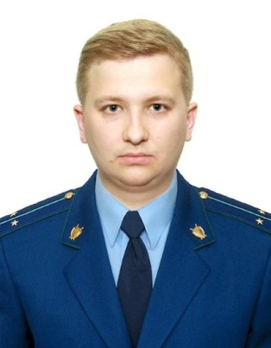
Появился новый способ мошенничества, совершаемого с использованием информационно- телекоммуникационных технологий

Разъяснение по данной теме даёт старший помощник прокурора Куйбышевского Района г.Самары Фомин Алексей Павлович

В связи с тем, что потенциальные жертвы кибермошенников все чаще осознают, что телефонный звонок поступает не от «службы безопасности банка», злоумышленники придумали новый способ связаться с владельцами банковских счетов.
Мошенники направляют письмо от имени популярного сервиса, предоставляющего услуги, например доступа к онлайн-кинотеатру. В письме указывается, что со счета человека скоро будет снята плата за подписку, поскольку пробный период ее использования заканчивается (даже если получатель никакой подписки не оформлял). Также в письме указано, что для отмены подписки необходимо позвонить по указанному номеру. В случае, если жертва сделает это, то на самом деле свяжется с подставным оператором контакт-центра «службы поддержки клиентов».
Далее по классической схеме так называемый «специалист» попытается выведать персональные данные лица, либо убедить собеседника установить на смартфон программу удаленного доступа – все под предлогом отмены платной подписки.
Впоследствии, используя полученные данные, злоумышленник получает доступ к банку-онлайн либо к банковскому счету и совершает незаконные операции, направленные на хищение денежных средств.
Прокуратура района предупреждает, запоминайте какие подписки оформляете, при получении писем от незнакомых адресатов, отнеситесь к ним с подозрением – проверьте адрес, ошибки, несоответствие дизайну и тексту.
Подготовлено прокуратурой Куйбышевского района г. Самары 28.02.2022.

